B＆C在线污泥浓度（SS）监控仪安装使用说明书
一、简介
TU7685是一款微机型的污泥浓度（SS）测控仪，采用红外光散射测量法，传感器光源用LED二极管发光，具有测量准确、性能稳定、使用寿命长的优点。
通过对该污泥浓度测控系统运行程序指令进行即时设定，可以改变传感器的测量状态，从而使该系统可以设定不同的污泥浓度测量范围。因此，该污泥浓度测控系统具有使用方便、灵活、经济的特点。
- 每套标准配置的污泥监控仪组件：
1、TU7685监控仪 一台
2、TU8182浸入式传感器（带7.5米7芯电缆） 一个
3、护套接头 （2”NPT螺纹） 一个
三、尺寸：（见图1）
  - TU7685监控仪尺寸：96×96×155mm
TU7685安装孔尺寸：91.5×91.5mm
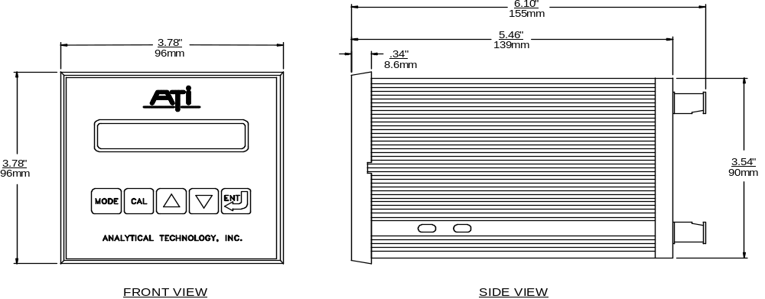

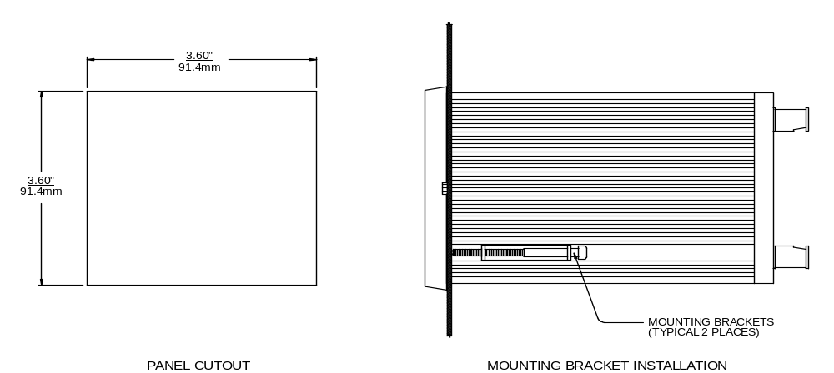

（图1：监控仪外形尺寸图）

- 测量原理：采用红外光散射法测量水体中的悬浮颗粒，TU8182传感器包括如下部分：
      - LED红外线光源
      - 光信号检测器
      - 镜头状态检测器
      - 前置信号放大器
- 测量范围：两档四个范围（单位：NTU、mg/l、ppm）
一档：9/999 mg/l；范围：0-9 mg/l、0-999 mg/l
二档：99/9999 mg/l；范围：0-99 mg/l、0-9999 mg/l
注意：该设置在主态菜单中设定（configuration）
- 安装：（见图2、图3、图4）
1、TU7685安装：TU7685为盘装式安装，安装于仪表柜上，如果挂墙安装，必须配仪表盒。
2、TU8182安装：用带1”NPT内螺纹的不易变形的固定直管穿过传感器的电缆，然后，将管与TU8182护套接头的螺纹拧紧，确保安装直管与传感器不会松脱为宜（注意：如果系统附有自动清洗装置，请先连接好清洗管，后再接安装直管）
3、电气连接：
    - 电源连接，TU7685电源采用220V/50Hz，TU7685背面的接线端子与电源连接编号如下：
端子号 | 电源线
1 | 零线
3 | 火线
4 | 地线

注意：1、在通电前一定要确认接线正确，错误的接线可能导致仪表损坏
2、取电不能从大功率设备的旁路
3、电源线与信号线分开
    - TU8182连接：将 TU8182七芯电缆与TU7685所对应的端子编号接好。
电缆线编号 | TU7685背面端子编号 | 说明
0 | 23 | 屏蔽线
1 | 22 | 高浓度信号线
2 | 25 | 低浓度信号线
3 | 24 | 自诊断信号线
4 | 19 | LED红外光源控制线
5 | 21 | 零位线
6 | 18 | +12V电压线
7 | 17 | -12V电压线
注意：不要在中间切断电缆，需延长电缆接线，请用高绝缘的接线盒连接。
C、4-20mA模拟信号连接（用于记录仪、加药泵或PLC、微机、转发器）
输出信号 | TU7685端子号
+信号线 | 14
—信号线 | 16
D、控制继电器连接
TU7685提供两个SPDT控制继电器，可以用于开关控制加药设备、电动阀、电磁阀、泵等。
A继电器
TU7685端子号 | 功能说明
6 | 共用接线点
5 | 常开接线点
7 | 常闭接线点
B、继电器
TU7685端子号 | 功能说明
9 | 共用接线点
8 | 常开接线点
10 | 常闭接线点
E、警报继电器C
TU7685内置一个SPST警报继电器C，用于激活高/低报警器。
C继电器

TU7685端子号 | 功能说明
12 | 共用接线点
11 | 常开接线点
F、自动清洗继电器D
TU7685内置一个SPST继电器，该继电器可以用于控制配备有自动清洗系统的传感器进行定时清洗。
TU7685端子号 | 功能说明
12 | 共用接线点
13 | 常开接线点
说明：一般情况下，该继电器不须使用
注意：以上是TU7685所配置的功能的接线标示，并不意味用户需要按上述标示全部连线；用户应该根据自己使用的实际要求，选择必须的接线。
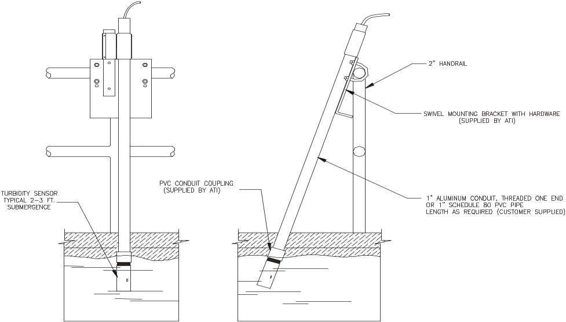
(图2.TU8182浸入安装示意图)
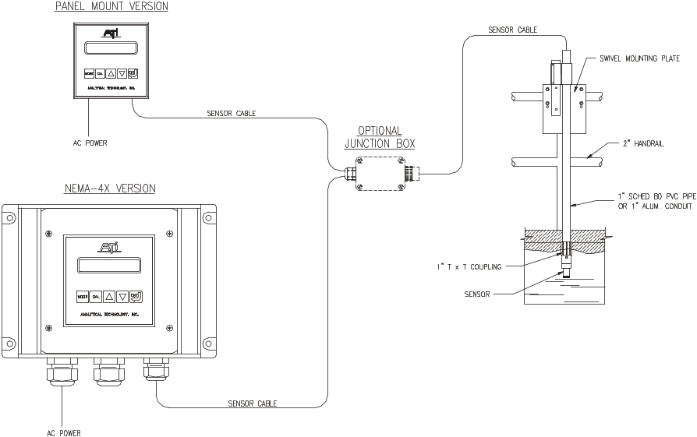

（图3：TU7685在线污泥浓度测量监控仪安装示意图）
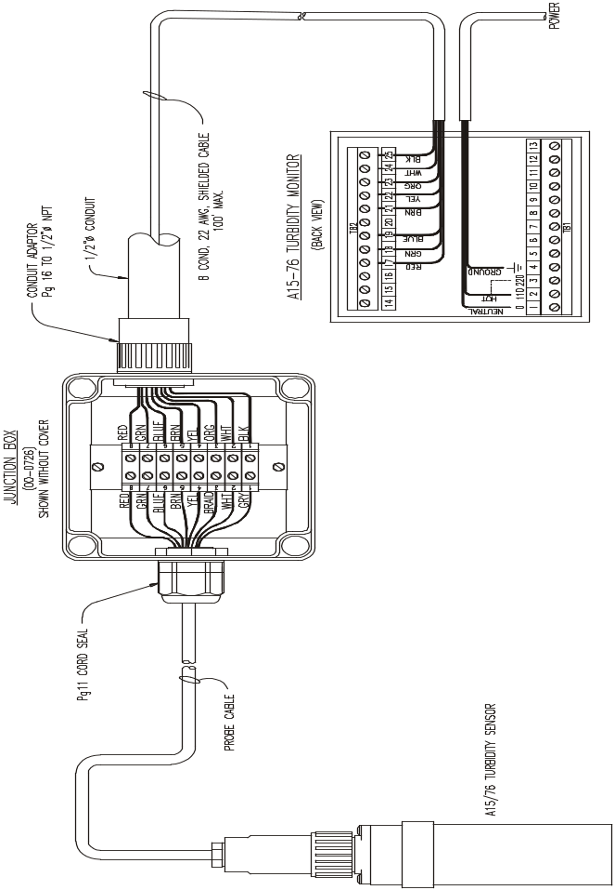

（图4：用接线盒延长传感器的电缆线连接示意图）

七、运行及程序指令设定
用户依照前面说明安装完毕后，检查所有安装连接无误，开始按如下步骤操作：
1、接通仪表电源，稍等1～2分钟，待仪表显示稳定后，可以进入程序运行参数设定。
2、程序及运行参数设定
2.1 主态程序设定
按仪表上MODE按键几次,直到显示：Configuration ，按CAL进入主态程序设定，步

骤见下面：
A.按MODE几次，直到显示为 Configuration （主态程序）

B.按CAL一次，显示 KB UNLOCKED （按键解锁），按 或 键，显示可以在KB LOCKED（按键锁定）与KB UNLOCKED之间切换，选定该功能后，按ENT确认并进入下一步显示。

C. LCD Contrast：4 （LCD背光亮度指数，从0-7），用 或 键可以改变背光度指数，选定后，按ENT确认并进入下一步显示。

D. Access Nr.：0 程序进入密码，出厂默认值为0，按ENT确认并进入下一步显示。
E. Measure U.：mg/l 测量单位选择（可以是NTU、mg/l、ppm）用 或 选定所需要的测量单位，按ENT确认并进入下一步显示。
F、 Range：9/999mg/l 测量档选定（两档，分别为9/999及99/9999mg/l）用 或 选定所需测量档，按ENT确认并进入下一步显示。

G、 Scale：9mg/l 测量范围，依照上一步选定的档数，测量范围可以为0-9mg/l、 0-99mg/l、0-999mg/l、0-9999 mg/l，用 或 键选定测量范围，按ENT确认并进入下一步显示。

H、 Autoranging：ON 自动切换测量范围：两种状态：ON为开启自动切换测量范围功能；OFF为关闭该功能。

I、 Large S RT：40s 大浓度变化信号响应时间（5-220秒，出厂设定40秒），该响应时间用 或 按键增减，一般无须修改，按ENT确认并进入下一步显示。

J、 Small S RT：120s 低浓度变化信号响应时间（5-220秒，出厂设定120秒），该响应时间用 或 按键增减，一般无须修改，按ENT确认并进入下一步显示。

K、 CHECK SIGNAL：ON 自诊断功能，ON为开启，OFF为关闭，该功能用于传感器（TU8182）表面干净程度的自动诊断，一般设为开启状态，按ENT确认并进入下一步显 示。

L、 CAL OUT1：0÷20mA 模拟输出信号范围，两种信号范围供选择（0-20mA或4-20mA），用 或 键选定后，按ENT确认并进入下一步显示。。

M、 CAL P1：0.000 mg/l 对应于4或0mA的mg/l浊度值，用 或 修改为所要的值，然后按ENT确认并进入下一步显示。

N、 CAL P2：4.000 mg/l 对应于20mA的污泥浓度值，用 或 修改为所要的值，然后按ENT确认并进入下一步显示。

O、 SET A F.：LO 控制继电器A控制状态：LO表示用于低点控制；HI表示用于高点控制，用 或 键选定，按ENT确认并进入下一步。

P、 SET B F.：LO 控制继电器B控制状态，操作同上一步。

Q、 AL SET A：OFF A 控制点警报继电器C状态，ON为开启；OFF为关闭，用 或 键选定，按ENT确认并进入下一步。

如果选ON，则显示为Q1；如果选OFF，则显示为R。

Q1、 TIME SET A：60m 表示达到A点警报条件后，警报继电器C的持续开启时间，用 或 键修改，该时间（0-60分钟内任选一时间），按ENT确认并进入下一步。

R、 AL SET B：OFF B控制点警报继电器C状态，操作同上Q及Q1，按ENT确认并进入下一步。

S、 EXT LIGHT AL：OFF 外界光源影响警报功能，OFF为关闭；ON为开启。如果选ON，则进入S1显示；如果选OFF，则进入T显示。

S1、 DELAY：10.0s 警报延迟时间，在0.00-99.9秒间任选一个所需时间，按ENT确认并进入下一步。

T、 AL RELAY：ACT 警报继电器状态：ACT处于可用状态，DEA表示处于禁用状态，用 或 选定所要状态，按ENT确认并进入下一步。

U、 CAL CF：DISABLED 自动清洗控制继电器状态，DISABLED为禁用状态（一般选为该状态），AUTO为自动状态，MANUAL为手动激活状态，用 或 选定后，按ENT确认并进入下一步。

V、 CLEANING T：15.0” 自动清洗控制继电器每次开启时间，按ENT确认并进入下一步。
W、 HOLDING T：3.0’ 自动清洗控制继电器清洗持续时间，按ENT确认并进入下一步。

X、 Change A Nr.：NO 进入密码修改，NO为不修改；YES为要求修改，如果选NO，按ENT显示返回E；如果选定YES，按ENT确认，进入X1显示。

X1、 New Nr.：0 新密码设定，用 或 键选定新密码，在0-999间任选一组数字，按ENT确认，进入X2显示。

X2、 Confirm Nr：0 再次输入选定的新密码，按ENT确认，显示返回E。

警告：用户修改密码后，必须紧记所设的密码，忘记密码会造成今后监控仪无法重新设定，给使用带来麻烦。
至此，主态程序设置完毕，按一次MODE键返回 Configuration （主态程序），再按一次MODE进入下面显示。

2.2 TU7685 R2.01 该显示表示TU7685所用软件版本为R2.01，按MODE进入2.3显示

2.3 x.xx mg/l □AL ■BH 该显示表示当前测量的水样浊度为x.xx mg/l

继电器状态符号：
□ A（B） L（H）

□ 没有动作状态 A：A继电器 L：低点控制状态
■ 处于动作状态 B：B继电器 H：高点控制状态
〓 延迟动作状态
进入该程序可以对监控仪的工作模式进行更改。监控仪的工作模式分为AUTO（自动）或MAN（手动），工作模式更改的操作如下：
A、在 x.xx mg/l □AL ■BH 显示的情况下
B、按CAL 显示改变为：CAL MODE：AUTO
C、用 或 选定AUTO或MAN，按ENT确认，显示转回2.3显示，按MODE键进入下一步。（说明:如果选用MAN模式，按ENT后显示为：x.xx mg/l M □AL ■BH其中M会闪烁，表示监控仪处于手动模式，一般情况，建议选用AUTO模式。）
2.4 x.xxx mg/l 该主显示表示监控制仪只显示测量值，不显示继电器状态（在该主显示下，可以进入零点与灵敏度校正），按MODE进入下一步显示。

2.5 CHECK S.：xxx.x% 该主显示表示传感器表面干净程度的自诊断信号值，在传感器表面洁净情况下，建议设为100.0%。

方法为：A、在该主显示状态下，按CAL显示转为；
B、 CAL C.：xxx.x% 按CAL显示为

C、 UPDATE 稍停转为显示：FOUING：10.0% 表示干净程度自诊断信号偏离10.0%，启动报警（该值可用 键修改），按ENT显示转为：

D、 DRY CELL：200.0% 表示恒流器中水不足至2/3时启动报警，（用 可以改变该设定值），按ENT，显示转为：

E、 DELAY：10.0s 表示恒流器缺水2/3 持续10秒后启动报警（用 可以改变该设定时间），按ENT，显示转为主显示：CHECK S.：100.0% 按MODE进入下一步显示。

2.6 SA 0.000 mg/l * □ LO

A继电器
控制点参数值
A继电器处于可用状态
□待启动
〓延迟启动
■正动作
LO：低点状态控制
HI：高点状态控制

其中控制点值0.000 mg/l可在该主显示状态下进行设定修改（其他设置在2.1主态程序里设定），控制点值修改操作为：
A、在2.6主显示情况下，按CAL显示转为：
B、 CAL SA S：0.000 用 可以修改该值，修改完毕，按ENT，显示转为：

C、 CAL SA I：x.xxx 表示A控制继电器控制滞后的浓度值，用 更改设定值，更改完毕，按ENT进入下面显示。

D、 CAL SA D：S 表示A控制继电器在达到控制条件下，延迟x.x秒启动，该时间Δ▽ 键可以更改，确定后，按ENT确认，显示转为2.6主显示，按MODE进入下一步。

2.7 SB x.xxx mg/l * □HI 操作及功能与2.6步骤完全一样，按MODE进入下一步。

2.8 AL 0.00/4.00 mg/l 高/低警报值设定，在该主显示条件下，可以进行高/低点的警报值设定修改，步骤为：

A、在该主显示条件下，按CAL，显示转为：
B、 CAL AL L：x.xxx 低点警报值，用 修改设定，然后按ENT显示转为：

C、 CAL AL H：x.xxx 高点警报值，用 修改设定，然后按ENT显示转为：

D、 CAL AL D:x.x S 警报条件达到后，延迟x.x秒启动报警，用 可以修改该时间值，然后按ENT，显示转为UPDATE，并迅速转为该主显示，按MODE，显示转为：

2.9 AUTO CLEAN 自动清洗功能设置，A.如果按ENT，显示返回2.3显示；B.如果按MODE，显示转为下一步。

2.10 01 4.8mA/0.100 表示对应于当前测量值的模拟信号输出值，按ENT，返回2.3显示。

至此为止，监控仪的基本操作参数设定完毕，通常情况下，仪表可以投入正常使用。
八、校正步骤
所有TU7685及TU8182出厂前已完全校正好，一般情况下，用户无须做进一步校正就可以达到准确地测量。
但在下面的情况下，建议在使用时做进一步的校正：

1、样水浓度低于0.25 mg/l
2、化验室的测量值与TU7685显示测量值偏差大于10%以上
通常，校正的方法有两种：
1、Formazine 标准溶液校正法：
a. 在校正前，将TU8182清洗干净、晾干
b. 将20 NTU或200 NTU的Formazine标准缓慢倒入容器中，注意防止气泡产生
c. 校正完毕后，关电源，将TU8182，然后重新装好，可以进行正常使用。
注意：一般使用的情况下，不建议采用此方法。
2、对比法校正：
对比法校正是在仪表在线使用稳定后，进入校正程序，然后从测量池中取水样，用可靠的实验室方法测得水样的实际污泥浓度，然后在校正程序中，将仪表读数修改为实验室测量值即可。
注意：一般使用的情况下，采用该方法就可以达到准确的测量。
校正程序：
A、按MODE到主显示为：xx.xx mg/l（单测量状态）

B、按CAL，显示转为：ZERO C.：xx.x%

C、按CAL，显示转为：CAL ZEROx：xx.x%

D、同时按下 + +ENT三个键，将零点设为出厂前设定，显示转入下一步。
E、 SENS：xxx.x% 该显示表示灵敏度情况。

F、按CAL，显示转为 CAL S：xx.xx mg/l （有时可能要等几十秒，才有浓度值显示，此为正常现象）。
G、用 将mg/l值修改为实验室测得的准确值，然后按ENT确认，显示转为UPDATE表示校正成功。如果显示转为其他，表明校正有问题，须再次校正。

H、在校正成功后，仪表显示会自动转为 xx.xx mg/l 显示。

到此，仪表已安装、设定、校正完毕，可以转入正常使用。
九、维护
该浊度测控系统在使用过程中，需定期对TU8182传感器表面进行清洁，清洁周期根据使用条件，每3-6个月清洁一次。清洁时，关闭电源，拆开TU8182，然后用柔软的过滤纸轻擦传感器表面及恒流器内表面，然后用清水冲干净即可。
注意：清洁时，注意不要割花传感器表面。
（转下页）

十、接线端子图
1
2
3
4
5
6
7
8
9
10
11
12
13
14
16
17
18
19
20
21
22
23
24
25
15

+ + - V- V+ LC OP IT IC OS

R₁ R₂ RO
AN. OUT.

- VA MAX A B C D
50/60 Hz
0 110 220 NO C NC NO C NC NO C NO

  - 110V电源接线端子
  - 220V电源接线端子
- 电源接地线端子
  - A继电器常开接点
  - A继电器常闭接点
  - B继电器常开接点
  - B继电器常闭接点
  - C继电器常开接点（警报）
  - D继电器常开接点（清洗）

- 第一路模拟输出（+）接点
- 第二路模拟输出（+）接点（选装）
- 模拟输出（-）接点（共用）
17.18.19.21
22.23.24.25传感器接线端子
23.24.25温度传感器接线端子

目 录

一、简介 ………………………………………………………………………………………… 1
- 每套标准配置的污泥监控仪组件 …………………………………………………………… 1
- 尺寸 …………………………………………………………………………………………… 1
- 测量原理 ……………………………………………………………………………………… 2
- 测量范围 ……………………………………………………………………………………… 2
- 安装 …………………………………………………………………………………………… 2
- 运行及程序指令设定 ………………………………………………………………………… 5
- 校正步骤 ……………………………………………………………………………………… 7
- 维护 …………………………………………………………………………………………… 8
- 接线端子图 …………………………………………………………………………………… 9

